Tuần 23,24
Bài 7
CÔNG DÂN VỚI CÁC QUYỀN DÂN CHỦ
Tuần 23, tiết PPCT 23: Kiến thức trọng tâm
1. Quyền bầu cử và quyền ứng cử vào các cơ quan đại biểu của nhân dân.
a. Khái niệm quyền bầu cử và ứng cử.
- Quyền bầu cử và ứng cử là các quyền dân chủ cơ bản của công dân trong lĩnh vực chính trị, thông qua đó , nhân dân thực thi hình thức dân chủ gián tiếp ở từng địa phương và trong phạm vi cả nước
- Nhân dân thực hiện quyền lực nhà nước thông qua Quốc hội và hội đồng nhân dân.
Những vấn đề cần làm sáng tỏ
- Đối tượng được tham gia bầu cử và ứng cử được quy định như thế nào trong Hiến pháp và Luật bầu cử?
- Giải thích các nguyên tắc phổ thông, bình bẳng, trực tiếp, bỏ phiếu kín khi tham gia bầu cử?
- Cách thức thực hiện quyền lực Nhà nước của nhân dân thông qua các đại biểu do mình bầu ra?
- Việc quy định một cách chặt chẽ quyền bầu cử và ứng cử của nhân dân đem lại ý nghĩa gì?
b. Nội dung quyền bầu cử, ứng cử vào các cơ quan đại biểu của nhân dân.
* Người có quyền bầu cử, ứng cử vào cơ quan đại biểu của nhân dân.
- Mọi công dân đủ 18 tuổi trở lên đều có quyền bầu cử .
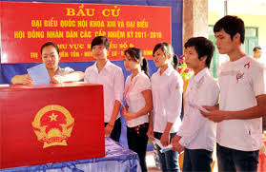
Công dân thực hiện quyền bầu cử
- Mọi công dân 21 tuổi trở lên đều có quyền ứng cử vào Quốc hội, hội đồng nhân theo quy định của pháp luật
.
Quyền ứng của
- Công dân được hưởng quyền bình đẳng trong bầu cử, ứng cử, không có sự phân biệt đối xử trg việc thực hiện quyền này.
- Những TH không được thực hiện quyền bầu cử:
+ Người đang bị tước quyền bầu cử theo bản án, quyết định của toà án đã có hiệu lực pháp lí.
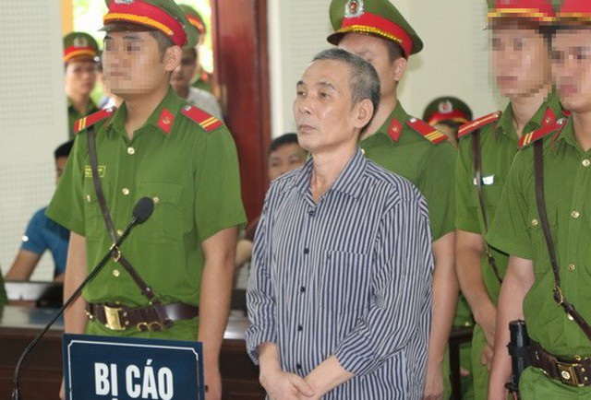
HĐXX TAND cấp cao bác kháng cáo kêu oan, tuyên y án 20 năm tù đối với Lê Đình Lượng về tội "Hoạt động nhằm lật đổ chính quyền nhân dân" và tước quyền bầu cử, ứng cử trong vòng 5 năm.
+Người đang phải chấp hành hình phạt tù.
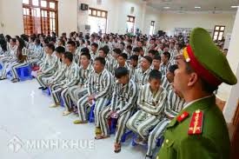
+ Người đang bị tạm giam.
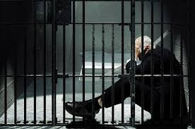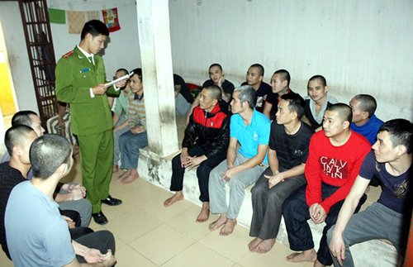
- Người mất năng lực hành vi dân sự
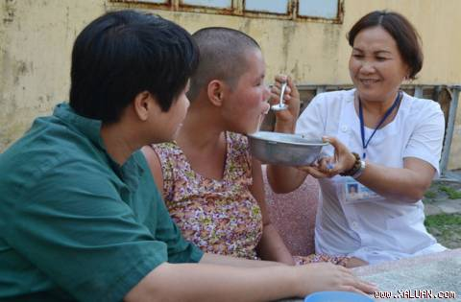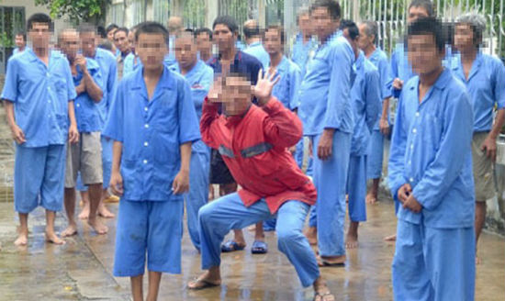
- Những TH không được thực hiện quyền ứng cử: ( Đọc thêm)
* Các hình thức thực hiện quyền bầu cử, ứng cử của công dân.
- Nguyên tắc bầu cử: phổ thông, bình đẳng, trực tiếp bỏ phiếu kín.
* Phổ thông là cách làm phỏ biến và thông dụng.
* Bình đẳng là quyền của ai cũng giống nhau và giá trị lá phiếu là ngang nhau.
* Trực tiếp là tự mình độc lập thực hiện quyền dân chủ.
* Bỏ phiếu kín là tự viết phiếu, tự bỏ phiếu vào hòm kín theo quyền lựa chọn của mình
- Quyền ứng cử của công dân được thực hiện bằng 2 con đường : Tự ứng cử và được giới thiệu ứng cử.
* Công dân đủ 21 tuổi trở lên,có năng lực, trách nhiệm với cử tri đều có thể tự ứng cử hoặc được các cơ quan nhà nước, lực lượng vũ trang,tổ chức chính trị xã hội giới thiệu ứng cử.
c. ý nghĩa của quyền bầu cử, ứng cử của nhân dân.
- Hình thành các cơ quan quyền lực nhà nước.
- Thể hiện bản chất dân chủ, tiến bộ của nhà nước.
- Đảm bảo thực hiện quyền công dân...
Bài tập
Tình huống 1: Trong cuộc họp tổ dân cư bàn về chủ trương huy động nhân dân góp tiền cho quỷ khuyến học, có người nối: Chúng tôi biết gì mà hỏi, các ông , bà cán bộ cứ quyết định chúng tôi theo.
Người khác lại cho rằng : Hỏi thì hỏi vậy thôi chứ ai nghe mình nói mà bàn với bạc. Cũng có người mới nghe nói đến chủ trong huy động góp tiền đẫ bổ về và đòi đi kiện cán bộ làm trái pháp luật .
Tình huống 2: Trong khi các bạn đàng bàn về việc tổ chức đợt trông cây xanh kỷ niệm ngày ra trường, một số bạn mãi nói chuyện riêng, vài người khác lại cắm cúi làm bài tập, hai bạn cuối lớp chụm đầu viết lưu bút, lại có bạn bỏ ra vì cho rằng : Chuyện vớ vẫn mất thời gian ôn thi
Hỏi: Em có nhận xét gì về hai tình huống trên? Em cần làm gì để thực hiện tốt quyền dân chủ của mình?

Tuần dạy 24. Tiết ppct: 24
Bài 7
CÔNG DÂN VỚI CÁC QUYỀN DÂN CHỦ
Kiến thức trọng tâm:
2.Quyền tham gia quản lí nhà nước và xã hội
a. Khái niệm về quyền tham gia quản lí đất nước và xã hội
Quyền tham gia quản lí đất nước và xã hội là quyền của công dân tham gia thảo luận vào các công việc chung của đất nước trong tất cả các lĩnh vực của đời sống xã hội, trong phạm vi của cả nước và trong địa phương ; quyền kiến nghị với các cơ quan nhà nước về xây dựng bộ máy nhà nước và phát triển kinh tế - xã hội.
b. Nội dung cơ bản của quyền tham gia quản lí nhà nước và xã hội
*Ở phạm vi cả nước
- Tham gia thảo luận, góp ý kiến xây dựng các văn bản pháp luật quan trọng, liên quan đến các quyền và lợi ích cơ bản của mọi công dân như: Hiến pháp, Luật đất đai, Bộ luật dân sự...
-Thảo luận và biểu quyết các vấn đề trọng đại khi Nhà nước tổ chức trưng cầu ý dân
* Ở phạm vi cơ sở:
Ở phạm vi cơ sở, dân chủ trực tiếp được thực hiện theo cơ chế “Dân biết, dân làm , dân bàn,dân kiểm tra", nhân dân được thông tin đầy đủ về chính sách, pháp luật của Nhà nước, trên cơ sở đó bàn bạc và trực tiếp quyết định những công việc thiết thực, cụ thể gắn liền với quyền lợi và nghĩa vụ của người dân ở ngay cơ sở nơi họ sinh sống. Theo pháp lệnh dân chủ ở cơ sở, các công việc của xã( phường, thị trấn) được chia làm bốn loại:
- Những việc phải được thông báo để dân biết mà thực hiện (chủ trương, chính sách, pháp luật của Nhà nước…).
-Những việc dân bàn và quyết định trực tiếp bằng biểu quyết công khai hoặc bỏ phiếu kín tại các hội nghị toàn thể nhân dân hoặc chủ hộ gia đình
-Những việc dân được thảo luận , tham gia đóng góp ý kiến trước khi chính quyền xã quyết định .
-Những việc nhân dân ở phường, xã giám sát , kiểm tra.
- Ví dụ: Chủ trương và mức đóng góp xây dựng các công trình phúc lợi công cộng hoặc cơ sở hạ tầng; xây dựng hương ước, quy ước...
-Ví dụ: Dự thảo quy hoạch, kế hoạch phát triển kinh tế - xã hội của xã; quy hoạch, kế hoạch sử dụng đất ở địa phương; các đề án định canh, định cư, giải phóng mặt bằng, tái định cư, đầu tư cơ sở hạ tầng do xã quản lí...
-Ví dụ:Hoạt động của chính quyền xã, hoạt động và phẩm chất đạo đức của cán bộ chủ chốt ở xã; dự toán và quyết toán ngân sách xã, thu chi các loại quỹ, lệ phí; việc giải quyết khiếu nại, tố cáo của công dân tại địa phương; kết quả thanh tra, kiểm tra các vụ việc tiêu cực, tham nhũng liên quan đến cán bộ xã...)
4.Tổng kết và hướng dẫn học tập:
- Câu hỏi: Theo em, học sinh trung học phổ thông có thể thực hiện quyền tham gia quản lí nhà nước và xã hội như thế nào?
- TL:HS trung học phổ thông có thể thực hiện quyền tham gia quản lí nhà nước và xã hội qua việc đóng góp ý kiến về các hoạt động để xây dựng nhà trường, từ hoạt động dạy và học đến các hoạt động khác; học sinh có thể tham gia vào hoạt động của Đoàn thanh niên.

